Индивидуальный проект. Пятый этап. Добавление к сайту остальных элементов.

28 May, 2022 Moscow, Russia

# Индивидуальный проект. Пятый этап. Добавление к сайту остальных элементов.

# Цель работы

Добавить с сайту все остальные элементы.

# Задание

Добавить с сайту все остальные элементы.

* Сделать записи для персональных проектов.
* Сделать пост по прошедшей неделе.
* Добавить пост на тему по выбору. - Языки научного программирования.
* Cookies не используются.

# Выполнение работы

## Шаг 1 - раздел контактов

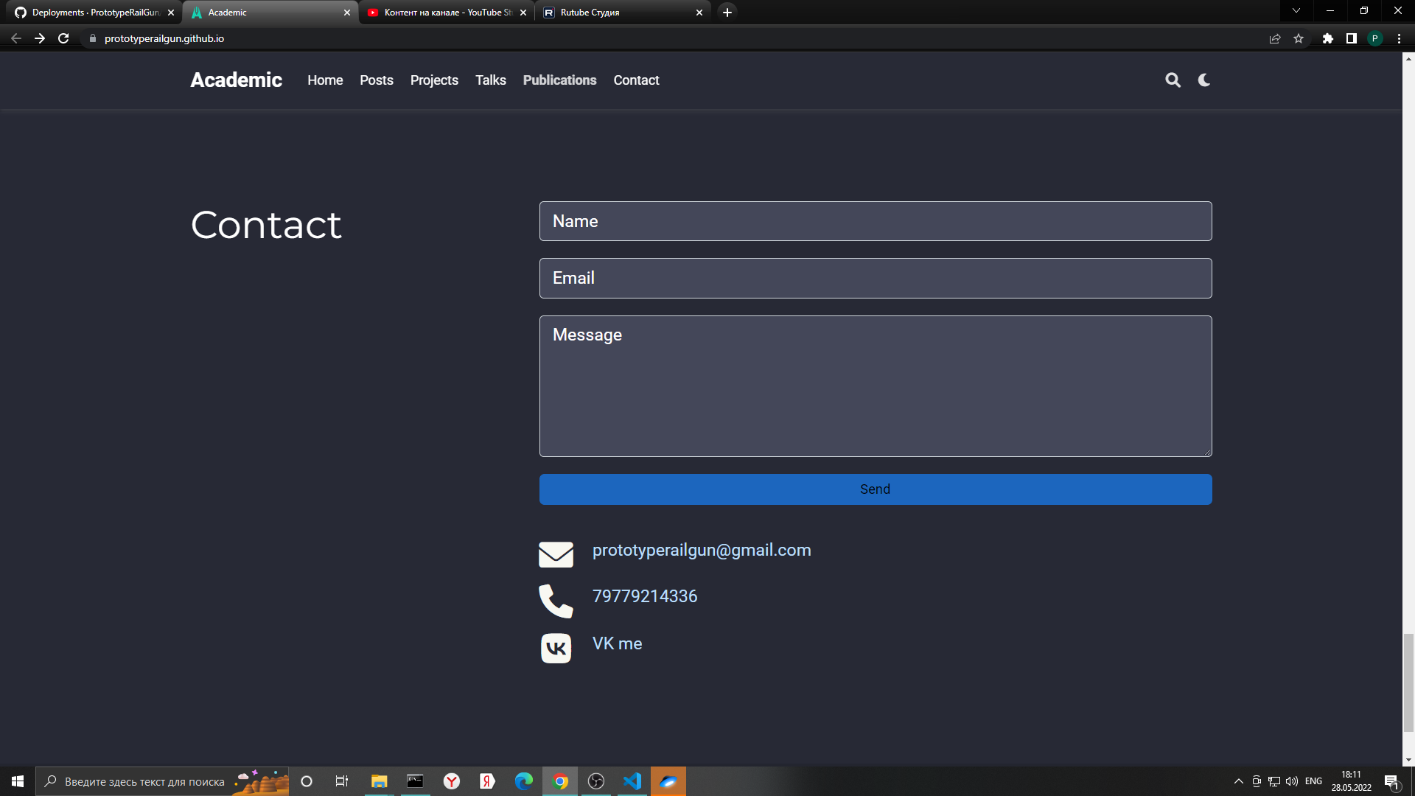

Контакты

## Шаг 2 - проекты

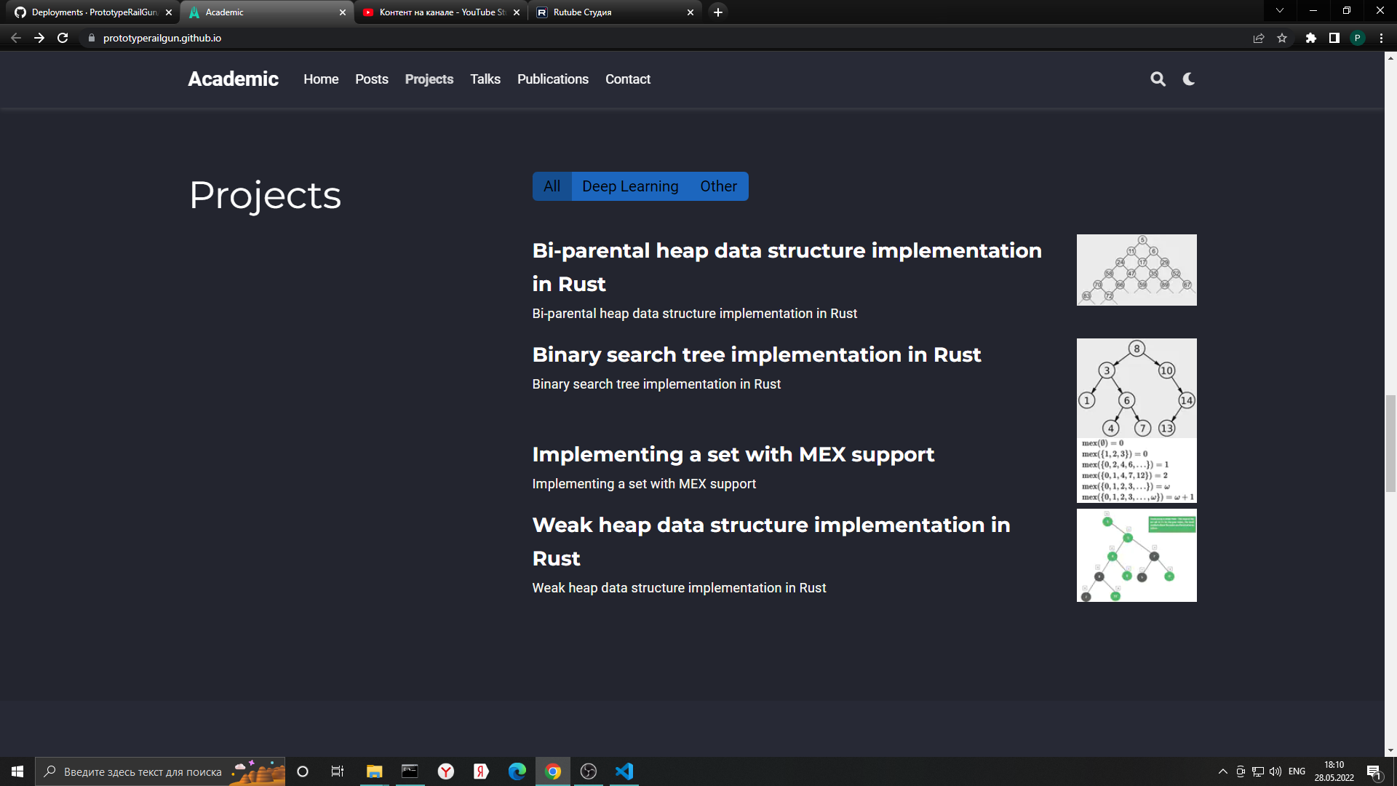

Проекты

## Шаг 3 - посты

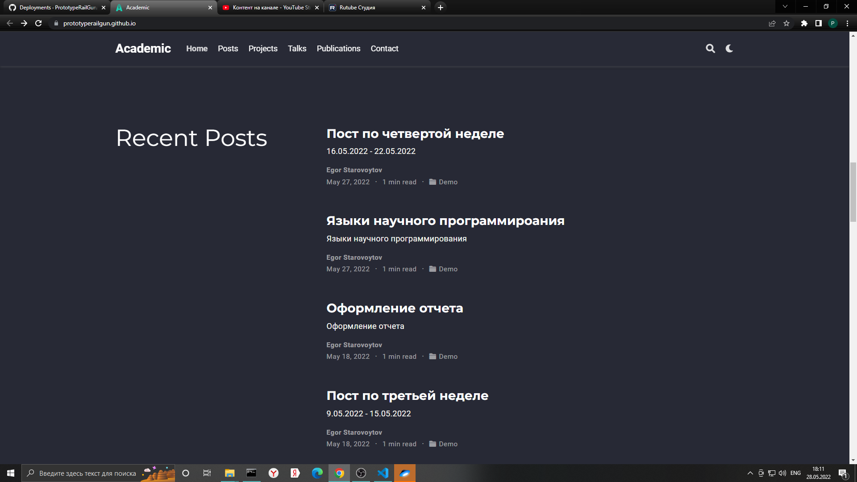

Посты

# Вывод

Добавлены проекты, изменен раздел “контакты”, созданы пост про языки научного программирования и пост по прошедшей неделе.